NHÂN TỐ ẢNH HƯỞNG ĐẾN SỰ HÀI LÒNG CỦA KHÁCH HÀNG SỬ DỤNG E_BANKING TẠI AGRIBANK_ĐÀ NẴNG (BÀI 1)

1/ Thống kê mô tả về đối tượng điều tra
Đề tài nghiên cứu thực hiện trên đối tượng là những khách hàng đang sử dụng dịch vụ E-banking tại Ngân hàng Agribank chi nhánh Đà Nẵng. Trong 200 bảng câu hỏi hợp lệ được thu về sử dụng thống kê mô tả trên phần mềm SPSS 20.0 để biết được những đặc điểm của đối tượng điều tra. [Xem chi tiết ở phụ lục 2]
  - Giới tính của khách hàng sử dụng dịch vụ E-banking tại Ngân hàng Agribank chi nhánh Đà Nẵng
Giới tính của khách hàng là thước đo giúp Ngân hàng biết được phần lớn nhóm khách hàng sử dụng dịch vụ E-banking của Ngân hàng là nam hay nữ, từ đó Ngân hàng có thể định hướng và có những giải pháp nhằm gia tăng số lượng nhóm khách hàng ít sử dụng dịch vụ E-banking và gia tăng sự hài lòng của các khách hàng.
Theo bảng 1.1 Thống kê mô tả Frequency về giới tính của mẫu nghiên cứu thì ta thấy có 119 khách hàng là nam, chiếm 59.5 % và 81 khách hàng nữ, chiếm 40.5 % sử dụng dịch vụ E-banking chi nhánh Đà Nẵng.

Biểu đồ 1.1 : Thống kê mô tả giới tính của khách hàng
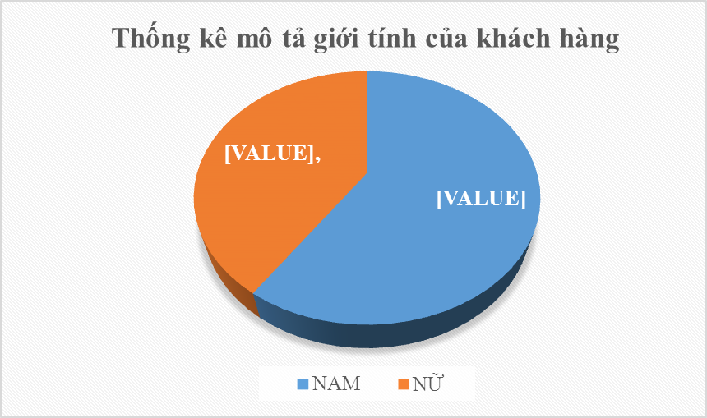
59.5%
40.5%

1.2 Nghề nghiệp của khách hàng sử dụng các dịch vụ E-banking tại Ngân hàng Agribank chi nhánh Đà Nẵng
Nghề nghiệp của khách hàng là thước đo giúp Ngân hàng biết được phần lớn nhóm khách hàng đang sử dụng dịch vụ E-banking của Ngân hàng thuộc ngành nghề nào đối tượng nào, từ đó giúp ngân hàng có thể định hướng và có những giải pháp nhằm làm tăng sự hài lòng của nhóm khách hàng đó, gia tăng sự phát triển dịch vụ E-banking một cách mạnh mẽ.
Qua bảng 1.2: Thống kê mô tả nghề nghiệp của khách hàng ta có thể thấy rằng khách hàng sử dụng dịch vụ E-banking của Ngân hàng Agribank chi nhánh Đà Nẵng đa số là sinh viên chiếm 39.5% trên tổng số và kinh doanh chiếm 21.5% trên tổng số. Từ đó cho thấy Ngân hàng đã làm tốt trong việc tấn công nhóm khách hàng là sinh viên và kinh doanh, vì vậy ngân hàng nên có những ưu đãi, chính sách khuyến mãi nhằm giữ chân và mở rộng thêm số lượng khách hàng vì nhóm khách hàng thường có nhu cầu sử dụng dịch vụ E-banking cao hơn nhóm khách hàng khác.

Biểu đồ 1.2 : Thống kê mô tả nghề nghiệp của khách hàng
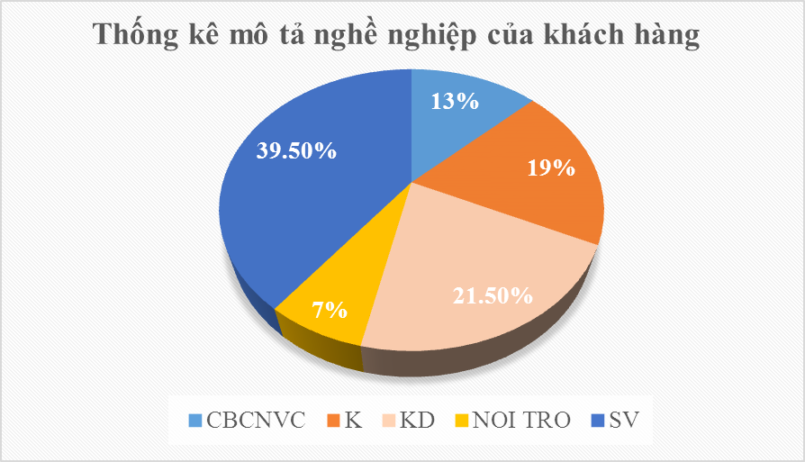
Biểu đồ giúp chúng ta biết lượng nghề nghiệp của khách hàng nào chiếm nhiều % nhất từ đó đưa ra những chính sách chăm sóc khách hàng, quảng cáo, gia tăng số lượng sử dụng và gia tăng sự phát triển của dịch vụ E-banking tại Ngân hàng Agribank chi nhánh Đà Nẵng. Bên cạnh đó cũng cần có những biện pháp thu hút các nhóm khách hàng còn lại sử dụng nhiều hơn để hướng đến sự phát triển cân đối trong nhóm khách hàng.

1.3 Độ tuổi của khách hàng sử dụng các dịch vụ E-banking tại Ngân hàng Agribank chi nhánh Đà Nẵng
Độ tuổi mà khách hàng thường xuyên sử dụng dịch vụ E-banking giúp ngân hàng xác định được thị hiếu và nhu nhầu mà nhóm khách hàng đó muốn, từ đó Ngân hàng sẽ đưa ra các chiến lược, chính sách, các dịch vụ tiện lợi, nhanh gọn thích hợp với nhu cầu hiện nay của khách hàng tạo đà cho sự phát triển dịch vụ E-banking.
Theo bảng 1.3: Thống kê mô tả Frequency về độ tuổi, số lượng khách hàng có độ tuổi dưới 18 là 25 người, tương ứng 12%, số lượng khách hàng có độ tuổi từ 18-29 là 102 người, tương ứng 51%, số lượng khách hàng có độ tuổi từ 30-39 là 58 người, tương ứng 29% và số lượng khách hàng trên 40 tuổi là 15 người, tương ứng với 8%.
Qua bảng thống kê mô tả độ tuổi, ta thấy rằng số lượng khách hàng sử dụng dịch vụ E-banking có độ tuổi từ 18-29 chiếm tỷ trọng cao nhất trong tổng lượng khách hàng điều tra, tiếp theo là khách hàng có độ tuổi từ 30-39. Nhận thấy, khách hàng ở hai độ tuổi này là những thành phần thuộc tuổi thanh niên và trung niên, đa phần họ là những sinh viên, nhân viên và người làm kinh doanh, họ sẽ có nhu cầu sử dụng dịch vụ E-banking cao hơn ở những độ tuổi khác.

Biểu đồ 1.3 : Thống kê mô tả độ tuổi của khách hàng

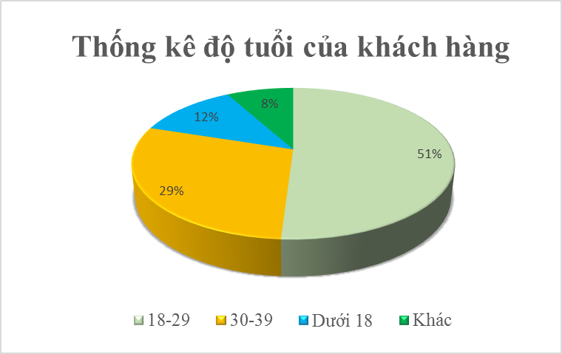

1.4 Thu nhập của khách hàng sử dụng các dịch vụ E-banking tại Ngân hàng Agribank chi nhánh Đà Nẵng
Thu nhập của khách hàng góp một phần lớn đến nhu cầu sử dụng dịch vụ E-banking tại Ngân hàng, khi khách hàng có thu nhập tăng thì ngân hàng sẽ đưa ra các dịch vụ phù hợp như gửi tiền online, thanh toán hóa đơn, vay tiền trên e-banking,…kích thích nhu cầu phát triển dịch vụ E-banking, gia tăng thu nhập cho ngân hàng,..
Theo bảng 1.4: Thống kê tả Frequency về thu nhập, số lượng khách hàng không có thu nhập là 87 người chiếm 43.5% vì đa số là sinh viên chưa có việc làm, khách hàng có thu nhập từ 3-6 triệu là 30 chiếm 15% trên tổng số, thu nhập từ 6- 9 triệu có 29 người chiếm 14.5% trên tổng thu nhập, thu nhập dưới 3 triệu có 29 người chiếm 14.5% đa số là khách hàng khác và sinh viên có thu nhập từ việc làm thêm hay nội trợ ở nhà có thu nhập ít, thu nhập trên 9 triệu có 25 người chiếm 12.5% trên tổng thu nhập.

Biểu đồ 1.4 : Thống kê mô tả thu nhập của khách hàng

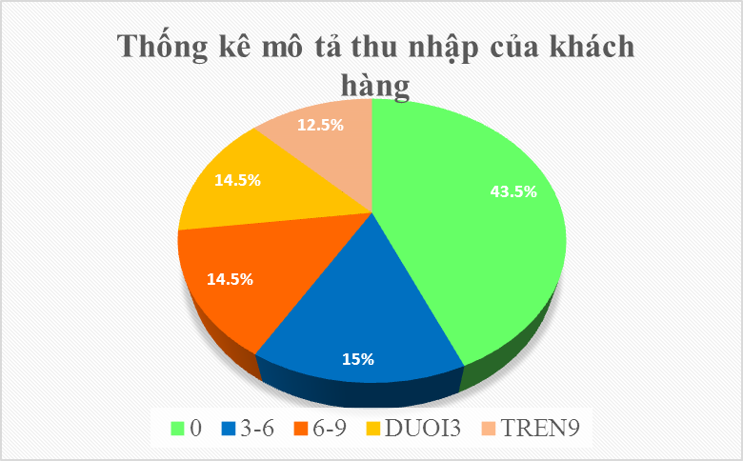

1.5 Tần suất sử dụng các dịch vụ E-banking của khách hàng tại Ngân hàng Agribank chi nhánh Đà Nẵng
Tần suất sử dụng dịch vụ E-banking của khách hàng là yếu tố giúp Ngân hàng nắm được nhu cầu, tần suất sử dụng dịch vụ E-banking của khách hàng, từ đó đưa ra các gói dịch vụ tiện ích cho người sử dụng tiếp tục duy trì việc sử dụng dịch vụ E-banking.
Nhìn vào bảng 1.5: Thống kê mô tả Frequency về tần suất sử dụng ta dễ dàng nhận thấy tần suất sử dụng trên 5 lần có 46 khách hàng chiếm 23% trên tổng số, sử dụng 1 lần có 31 khách hàng chiếm 15.5%, 2-3 lần có 64 khách hàng chiếm 32%, 3-4 lần có 59 khách hàng chiếm 29.5% cho thấy tần suất khách hàng sử dụng từ 2-3 lần chiếm phần trăm cao hơn và số lượng khách hàng sử dụng dịch vụ E-banking tương đối nhiều.

Biểu đồ 1.5 : Thống kê mô tả tần suất sử dụng của khách hàng
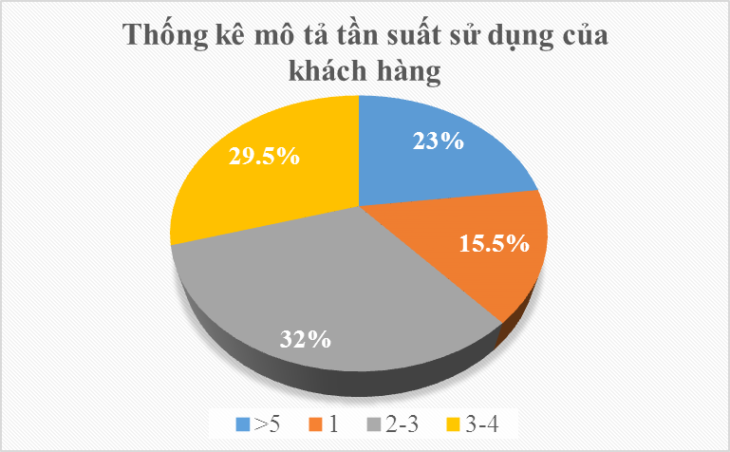

1.6 Dịch vụ E-banking mà khách hàng mong muốn có thêm tại Ngân hàng Agribank chi nhánh Đà Nẵng
Dịch vụ E-banking mà khách hàng mong muốn có thêm tại Ngân hàng Agribank chi nhánh Đà Nẵng có thể giúp ngân hàng có thêm nhiều ý tưởng về các dịch vụ E-banking mới, từ đó làm hài lòng khách hàng của mình đồng thời tăng thêm tính cạnh tranh về các dịch vụ E-banking của Ngân hàng với các Ngân hàng khác.
Qua bảng 1.6: Thống kê mô tả Frequency về dịch vụ E-banking mong muốn có thêm ta dễ dàng nhận thấy khách hàng mong muốn có thêm nhiều nhất là dịch vụ chuyển đổi ngoại tệ chiếm 46.5%, thứ hai là thực hiện các lệnh mua-bán chứng khoán, vàng trên hệ thống E-banking và khách hàng muốn thêm các dịch vụ khác ngoài các dịch vụ mà tác giả đề xuất chiếm 18.5%, dịch vụ tham khảo giá vàng và chứng khoán chiếm 16.5%

Biểu đồ 1.6: Thống kê mô tả dịch vụ E-banking khách hàng mong muốn có thêm
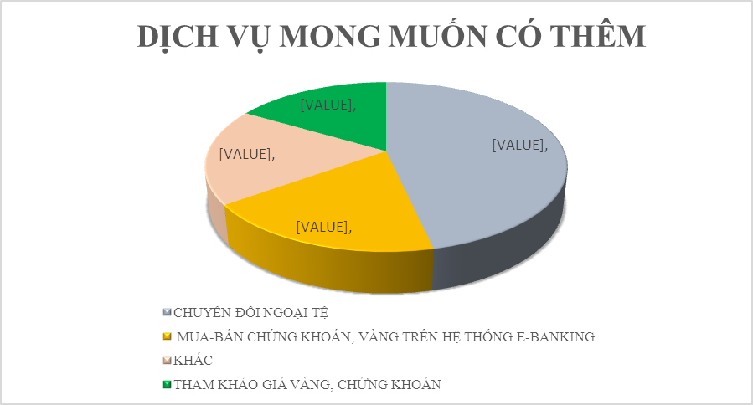
18.5%%
46.5%
16.5%
18.5%
Lê Phúc Minh Chuyên

